КУРГАНСКАЯ ОБЛАСТЬ
ЗВЕРИНОГОЛОВСКИЙ МУНИЦИПАЛЬНЫЙ ОКРУГ
АДМИНИСТРАЦИЯ ЗВЕРИНОГОЛОВСКОГО МУНИЦИПАЛЬНОГО ОКРУГА

ПОСТАНОВЛЕНИЕ

от 11 сентября 2024 года № 406

Об утверждении правил оформления адресных табличек на территории Звериноголовского муниципального округа Курганской области

В соответствии с Федеральным законом от 6 октября 2003 года № 131-ФЗ «Об общих принципах организации местного самоуправления в Российской Федерации», Уставом Звериноголовского муниципального округа Курганской области, Администрация Звериноголовского муниципального округа Курганской области

ПОСТАНОВЛЯЕТ:
- Утвердить правила оформления адресных табличек на территории Звериноголовского муниципального округа Курганской области согласно приложению к настоящему постановлению.
- Установить переходный период для приведения в соответствие номерных табличек правилам оформления адресных табличек на территории Звериноголовского муниципального округа Курганской области в следующие сроки: приступить к замене или размещению табличек не позднее 1 июня 2025 года с завершением работ до 1 декабря 2025 года.
3. Опубликовать настоящее постановление в информационном бюллетене «Вестник Звериноголовского муниципального округа», а также разместить на официальном сайте Администрации Звериноголовского муниципального округа Курганской области в информационно-телекоммуникационной сети «Интернет».
4. Контроль за выполнением настоящего постановления возложить на Первого заместителя Главы Звериноголовского муниципального округа Курганской области.

Глава Звериноголовского муниципального округа Курганской области |  | М.А. Панкратова

ЛИСТ СОГЛАСОВАНИЯ
к постановлению Администрации Звериноголовского муниципального округа Курганской области «Об утверждении правил оформления адресных табличек на территории Звериноголовского муниципального округа Курганской области»

ПРОЕКТ ПОДГОТОВЛЕН И ВНЕСЕН:

Руководитель службы архитектуры Администрации Звериноголовского муниципального округа Курганской области | подпись | Т.П. Безводенских
ПРОЕКТ СОГЛАСОВАН:

Главный специалист правового отдела Администрации Звериноголовского муниципального округа Курганской области |  | Н.А. Тарасова
Управляющий делами – руководитель аппарата Администрации Звериноголовского муниципального округа Курганской области |  | О.С. Макоклюй
Управляющий делами Администрации Звериноголовского муниципального округа Курганской области | подпись | А.Г. Петросян

Приложение к постановлению Администрации Звериноголовского муниципального округа Курганской области от 11 сентября 2024 года № 406«Об утверждении правил оформления адресных табличек на территории Звериноголовского муниципального округа Курганской области»

Правила оформления адресных табличек на территории Звериноголовского муниципального округа Курганской области

РАЗДЕЛ I. ОБЩИЕ ПОЛОЖЕНИЯ И ОБЛАСТЬ ПРИМЕНЕНИЯ

1. Правила оформления адресных табличек на территории Звериноголовского муниципального округа Курганской области (далее – Правила) предназначены для создания единой системы ориентирования в населённых пунктах, входящих в состав Звериноголовского муниципального округа Курганской области и установления общих норм размещения адресных табличек с названиями улиц и номерами домов на фасадах зданий.
2. В правилах представлена информация и рекомендации по классификации, дизайну и правилам установки адресных табличек. Адресная табличка относится к элементам благоустройства.
3. Правила рекомендуется использовать при проектировании, строительстве, реконструкции и эксплуатации зданий и сооружений.
Раздел II. ПРОБЛЕМАТИКА
4. В результате анализа фасадов зданий было обнаружено, что размещение адресных табличек не имеет общей структуры. Разнообразие дизайнов адресных табличек создаёт трудности в ориентировании и ухудшает внешний вид исторических зданий. Отсутствие стандартов расположения адресных табличек приводит к их установке без учёта архитектурных особенностей фасадов зданий.
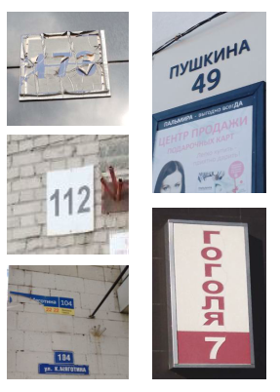

РАЗДЕЛ III. ПРАВИЛА ОФОРМЛЕНИЯ АДРЕСНЫХ ТАБЛИЧЕК
5. Типология адресных табличек
В состав Звериноголовского муниципального округа Курганской области входят как давно сформировавшиеся населённые пункты, архитектурный и градостроительный облик которых включает в себя исторические постройки, так и так и сравнительно молодые облик которых формируют преимущественно типовые постройки. Для создания удобных и информативных указателей для туристов и местных жителей, а также для превращения их в уникальные элементы городской среды, необходим широкий спектр материалов. После изучения зданий и пространств была определена следующая классификация указателей:
адресные таблички для современных зданий;
адресные таблички исторических зданий.
6 Адресные таблички современных зданий.
Адресные таблички предназначены для установки на улице и служат для общего ориентирования в городской среде. Они включают в себя название улицы и номер дома. Здания, построенные после 1955 года и не являющиеся объектами культурного наследия, украшаются табличками с надписью синего цвета на белом фоне. Эти таблички устанавливаются для обозначения улиц, дворов и подъездов. На табличке, указывающей номер дома, в нижней части содержится информация о направлении нумерации зданий на участке улицы.

Изображение 1. Адресная табличка современных зданий

На табличке, указывающей номер объекта, состоящего из нескольких корпусов, в нижней части содержится информация о номере корпуса.
Изображение 2. Адресная табличка объекта, состоящего из нескольких корпусов.


На табличке, указывающей номер подъезда, в нижней части приводится информация о номерах квартир, расположенных в данном подъезде.

Изображение 3. Адресная табличка, указывающая номер подъезда.

Для ориентации людей во дворах многоквартирных домов используются специальные таблички, которые акцентируют внимание на номерах, а не названиях улиц. Они размещаются на стороне дворовой территории. Это решение также подходит для фасадов домов, где архитектурные особенности не позволяют установить полноразмерные таблички.
Изображение 4. Компактные адресные таблички.



7. Адресные таблички исторических зданий.
Для зданий, являющихся объектами культурного наследия предусмотрены адресные таблички, выполненные в чёрно-белой цветовой гамме. Фон таблички чёрного цвета, текст – белого. Содержание адресных табличек исторических зданий идентичны содержанию адресных табличек современных зданий.


Изображение 5. Адресные таблички исторических зданий.

8. Размеры и форма адресных табличек.
Для адресных табличек всех типов установлены стандартные размеры. Высота таблички – 225 мм. Ширина таблички (секции) содержащей название улицы – от 640 мм до 1300 мм. Ширина таблички (секции) содержащей номер дома – 215 мм. Секции таблички, содержащие наименование улицы и содержащие номер дома могут быть сблокированы между собой, либо могут быть выполнены в виде отдельных табличек. Размеры компактных табличек, а также табличек, указывающих номер подъезда идентичны размерам таблички, содержащей номер дома, и составляют 225 мм х 215 мм.
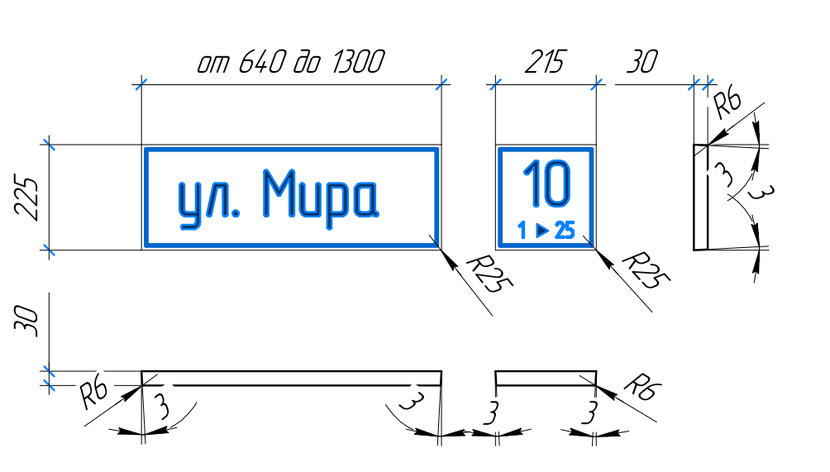
Изображение 6. Размеры адресных табличек.

9. Материалы и методы производства
Табличка состоит из корпуса, изготовленного методом вакуумного формования из АБС-пластика толщиной 4 миллиметра. Адрес вырезан на самоклеящейся плёнке Oracal (либо аналог) с использованием плоттера и перенесён на корпус таблички. Все виды табличек производятся и устанавливаются одинаковым образом.
10. Цвета пленки и корпуса
Оформление адресных табличек рекомендовано использование следующих цветов:
 | чёрный | RAL 9005
 | белый | RAL 9003
 | синий | RAL 5003

11. Способ подсветки в темное время суток
Разрешается использовать как внутреннюю, так и внешнюю подсветку для адресных табличек. Подсветка должна обеспечивать равномерное освещение информации на табличке, не мешать чтению и не ухудшать эстетический вид подсветки фасадов и его визуального восприятия. Таблички с внутренней подсветкой рекомендуется изготавливать светопроницаемого пластика, имеющего ударопрочность класса IK7 и степень защиты оболочки IP67. легко устанавливаться, сниматься и разбираться для замены светодиодов.
12. Размещение адресных табличек с иным оформлением.
Адресные таблички, имеющие оформление, не предусмотренное настоящими правилами допускается использовать в качестве дополнительной вывески, дублирующей информацию об адресе объекта.

РАЗДЕЛ IV. ПРАВИЛА УСТАНОВКИ АДРЕСНЫХ ТАБЛИЧЕК.
13. Адресные таблички рекомендуется устанавливать на ограждении земельного участка либо на фасаде здания. При размещении должна обеспечиваться видимость таблички с территории общего пользования, то есть табличка не должна быть закрыта растительностью или элементами благоустройства.
14. При размещении адресных табличек на фасаде здания необходимо учитывать расположение элементов фасада, уровень окон и проёмов фасада. Адресная табличка должна располагаться либо выше, либо ниже вывески, с отступом не менее 100 миллиметров, если вывеска доходит до края фасада. Не допускается наложение адресной таблички на вывеску или расположение её вплотную к ней. Если две таблички располагаются на углу дома с двойным адресом, то они должны быть размещены на одном уровне от земли. Для обеспечения видимости адресные таблички рекомендуется размещать на высоте от 2,5 до 5 метров от земли.
15. При размещении адресных табличек на ограждении земельного участка их необходимо располагать со стороны главного входа на земельный участок на высоте 1,5 - 2 метра.

Управляющий делами – руководитель аппарата Администрации Звериноголовского муниципального округа Курганской области |  | О.С. Макоклюй

